6 класс, 61, 62 группа, ДПП Живопись, 8-летняя программа. Преп. Заболотнева А.Ж.

Тема. Натюрморт из 2-х 3-х предметов. Лепка с натуры. Рельеф. 10 часов
Объект постановки: предметы быта, овощи и фрукты.
Совершенствование в усвоении принципов рельефного изображения предметов. Закрепление понятий о видах рельефа. Трансформация трехмерного пространства и объёма в уплощённом пространстве рельефа. Анализ конструктивной формы предметов. Развитие объёмного восприятия, видения и передачи формообразования предмета в условно взятом пространстве. Композиция натюрморта в рельефе, компоновка в плинте.
Аудиторное занятие 10 ч.: Работа над выявлением форм средствами скульптурного рельефа. Детальная проработка формы. При выполнении задания используется принцип работы от общего к частному и наоборот, работа начинается с дальнего плана, сначала моделируется чугунок, затем кружка, ранее изучеными приёмами.
Материалы: Плинт 13х17, высота стола 4 см, Доска для лепки, пластилин, стеки, пластина.
Постановка Построение в плинте
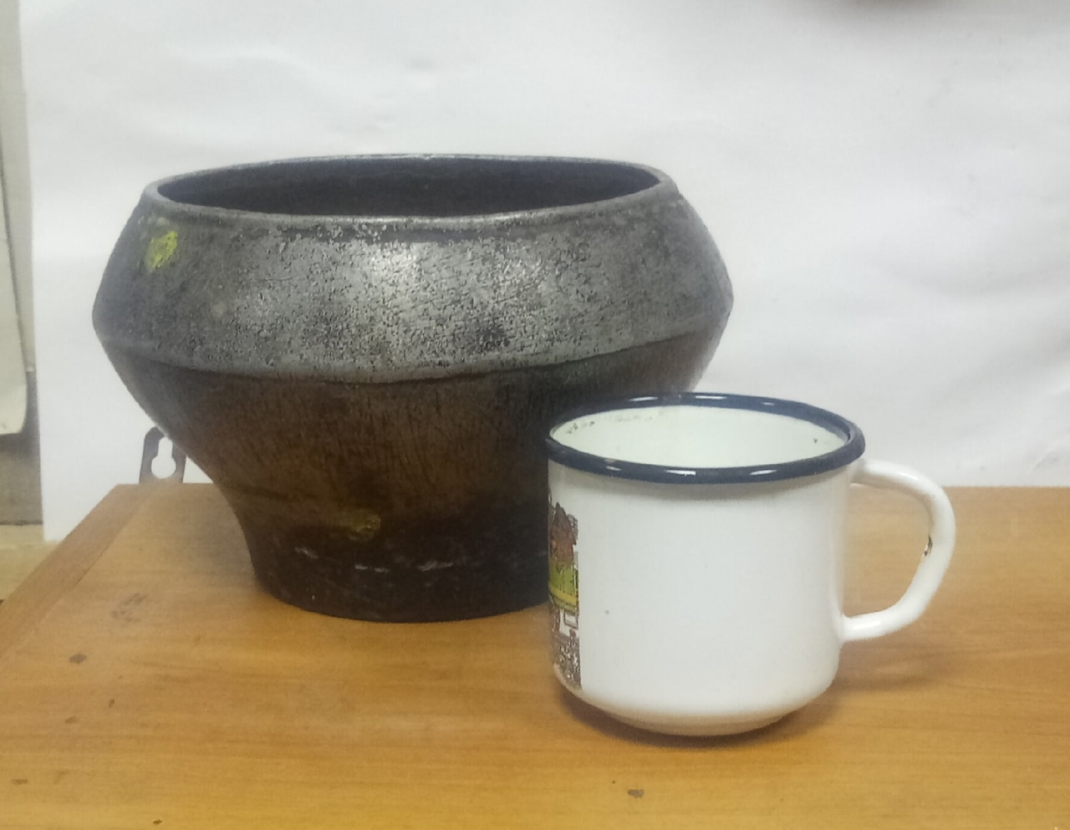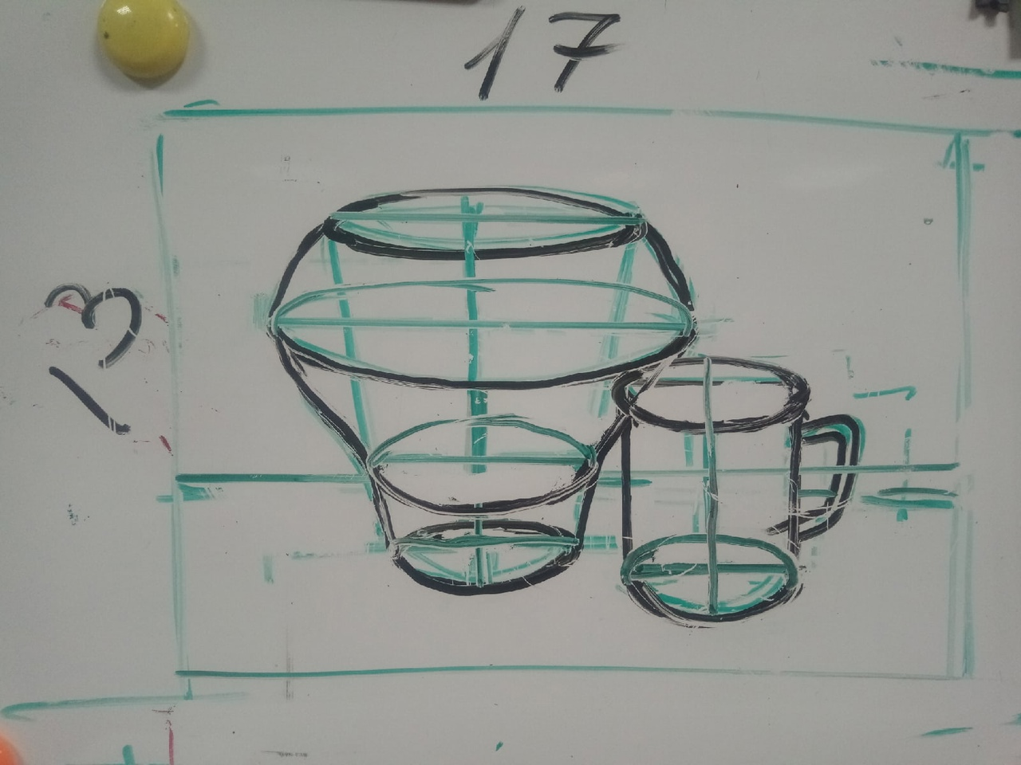

Образец работы
